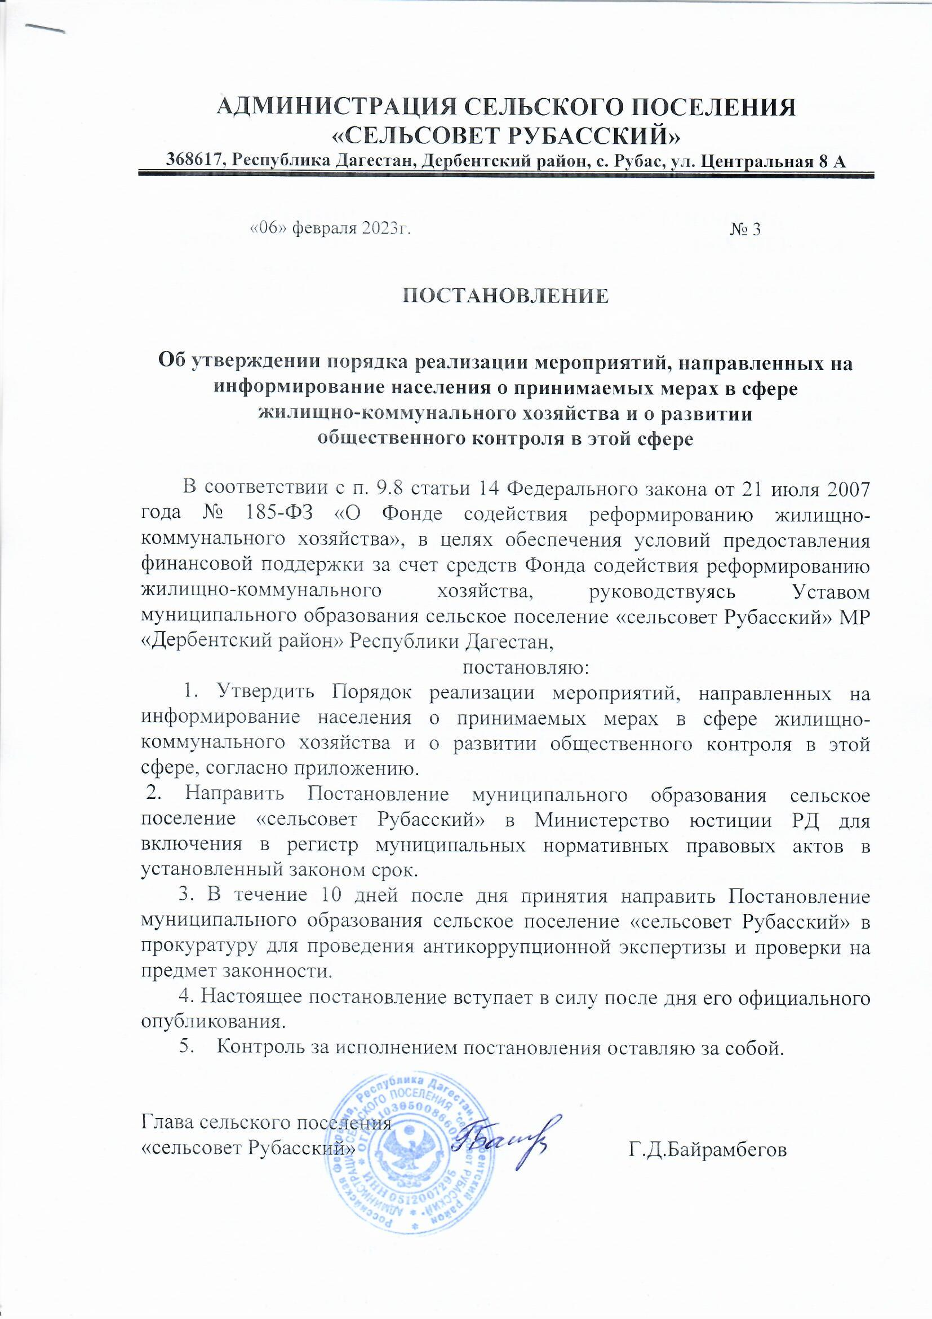

Приложение
к постановлению администрации
сельского поселения «сельсовет Рубасский»
от 06.02.2023г. № 3
ПОРЯДОК
РЕАЛИЗАЦИИ МЕРОПРИЯТИЙ, НАПРАВЛЕННЫХ НА ИНФОРМИРОВАНИЕ НАСЕЛЕНИЯ О ПРИНИМАЕМЫХ МЕРАХ В СФЕРЕ ЖИЛИЩНО-КОММУНАЛЬНОГО ХОЗЯЙСТВА И О РАЗВИТИИ ОБЩЕСТВЕННОГО КОНТРОЛЯ В ЭТОЙ СФЕРЕ

1. Общие положения

1.1. Настоящий Порядок разработан с целью определения порядка реализации на территории муниципального образования сельское поселение «сельсовет Рубасский» МР «Дербентский район» Республики Дагестан мероприятий, направленных на информирование населения, средств массовой информации, некоммерческих общественных организаций, осуществляющих деятельность в сфере жилищно-коммунального хозяйства (далее - некоммерческие общественные организации), о принимаемых мерах, направленных на развитие общественного контроля в этой сфере.
1.2. Ответственным лицом Администрации сельского поселения «сельсовет Рубасский», уполномоченным осуществлять информирование по вопросам жилищно-коммунального хозяйства, является заместитель главы администрации сельского поселения «сельсовет Рубасский».

2. Порядок информирования о принимаемых мерах в сфере
жилищно-коммунального хозяйства и о развитии общественного
контроля в этой сфере

2.1. Информирование средств массовой информации, некоммерческих общественных организаций о принимаемых мерах, направленных на развитие общественного контроля в этой сфере осуществляется посредством рассылки развернутых информационных релизов.
2.2. Виды информации, включаемые в информационные релизы:
- комментарии и разъяснения специалистов по запросам граждан и некоммерческих общественных организаций;
- информация о результатах осуществления надзора и контроля за деятельностью управляющих организаций;
- контактная информация.
2.3. Информирование производится не реже одного раза в месяц.
2.4. Средствами массовой информации, которые информируются о принимаемых мерах в сфере жилищно-коммунального хозяйства и по вопросам развития общественного контроля в этой сфере являются:
- газета «Дербентские известия»;
- официальный сайт муниципального образования сельское поселение «сельсовет Рубасский».
2.5. Взаимодействие с Общественным советом сельского поселения «сельсовет Рубасский» (далее - Общественный совет) и другими некоммерческими общественными организациями по вопросам жилищно-коммунального хозяйства осуществляется посредством представления информации по вопросам жилищно-коммунального хозяйства, а также участие представителей Администрации района на заседаниях Общественного совета и других некоммерческих общественных организаций по вопросам жилищно-коммунального хозяйства.
2.6. Ответственным лицом за взаимодействие с Общественным советом, другими некоммерческими общественными организациями и средствами массовой информации в рамках информационной работы и развитии общественного контроля является заместитель главы Администрации муниципального образования сельское поселение «сельсовет Рубасский».

3. Порядок размещения на официальном сайте муниципального
образования сельское поселение «сельсовет Рубасский» МР «Дербентский район» Республики Дагестан информации о принимаемых мерах в сфере жилищно-коммунального хозяйства и по вопросам
развития общественного контроля в этой сфере

3.1. Официальным сайтом муниципального образования сельское поселение «сельсовет Рубасский» (далее - сайт), на котором размещается указанная информация, является http://adminrubas.ru.
3.2. Информация о принимаемых мерах в сфере жилищно-коммунального хозяйства и по вопросам развития общественного контроля в этой сфере размещается на сайте в виде:
- комментарии и разъяснения специалистов по запросам граждан и некоммерческих общественных организаций;
- информация о результатах осуществления надзора и контроля за деятельностью управляющих организаций;
- контактная информация уполномоченных органов и организаций;
- информация по стандарту раскрытия информации.
3.3. Информация на сайте обновляется не реже одного раза в месяц.
3.4. Ответственным лицом за размещение (обновление) информации о принимаемых мерах в сфере жилищно-коммунального хозяйства и по вопросам развития общественного контроля в этой сфере на сайте является заместитель главы администрации сельского поселения «сельсовет Рубасский».

5. Проведение регулярных встреч представителей органов
местного самоуправления с гражданами по различным вопросам
жилищно-коммунального хозяйства

4.1. Ответственным лицом Администрации муниципального образования сельское поселение «сельсовет Рубасский» в течение полного рабочего дня осуществляется прием граждан по вопросам жилищно-коммунального хозяйства.
4.2. Ответственным лицом за проведение встреч с гражданами по вопросам жилищно-коммунального хозяйства является заместитель главы администрации муниципального образования сельское поселение «сельсовет Рубасский».
4.3. В здании Администрации сельского поселения «сельсовет Рубасский» каждый четверг с 8-00 часов до 17-00 часов заместитель главы Администрации муниципального образования сельское поселение «сельсовет Рубасский» проводит личный прием граждан по вопросам жилищно-коммунального хозяйства.

5. Информационные курсы, семинары по тематике
жилищно-коммунального хозяйства для представителей
товариществ собственников жилья, жилищных,
жилищно-строительных кооперативов, председателей советов
многоквартирных домов, собственников помещений,
представителей общественности

5.1. Информационные курсы, семинары по тематике жилищно-коммунального хозяйства для представителей товариществ собственников жилья, жилищных, жилищно-строительных кооперативов, председателей советов многоквартирных домов, собственников помещений, представителей общественности проводятся в здании Администрации сельского поселения «сельсовет Рубасский». Информация о проведении семинаров, курсов размещается на сайте не позднее 4 дней до начала проведения.

6. Круглые столы, форумы, совещания, конференции по вопросам
развития системы общественного контроля в сфере
жилищно-коммунального хозяйства с участием представителей
некоммерческих общественных организаций

6.1. Формами мероприятий, направленных на развитие общественного контроля в сфере жилищно-коммунального хозяйства, являются круглые столы, форумы, совещания, конференции по вопросам развития системы общественного контроля в сфере жилищно-коммунального хозяйства с участием Общественного совета и других некоммерческих общественных организаций, осуществляющих деятельность в сфере жилищно-коммунального хозяйства.
6.2. Периодичность проведения мероприятий, направленных на развитие общественного контроля в сфере жилищно-коммунального хозяйства, не реже двух раз в год.

